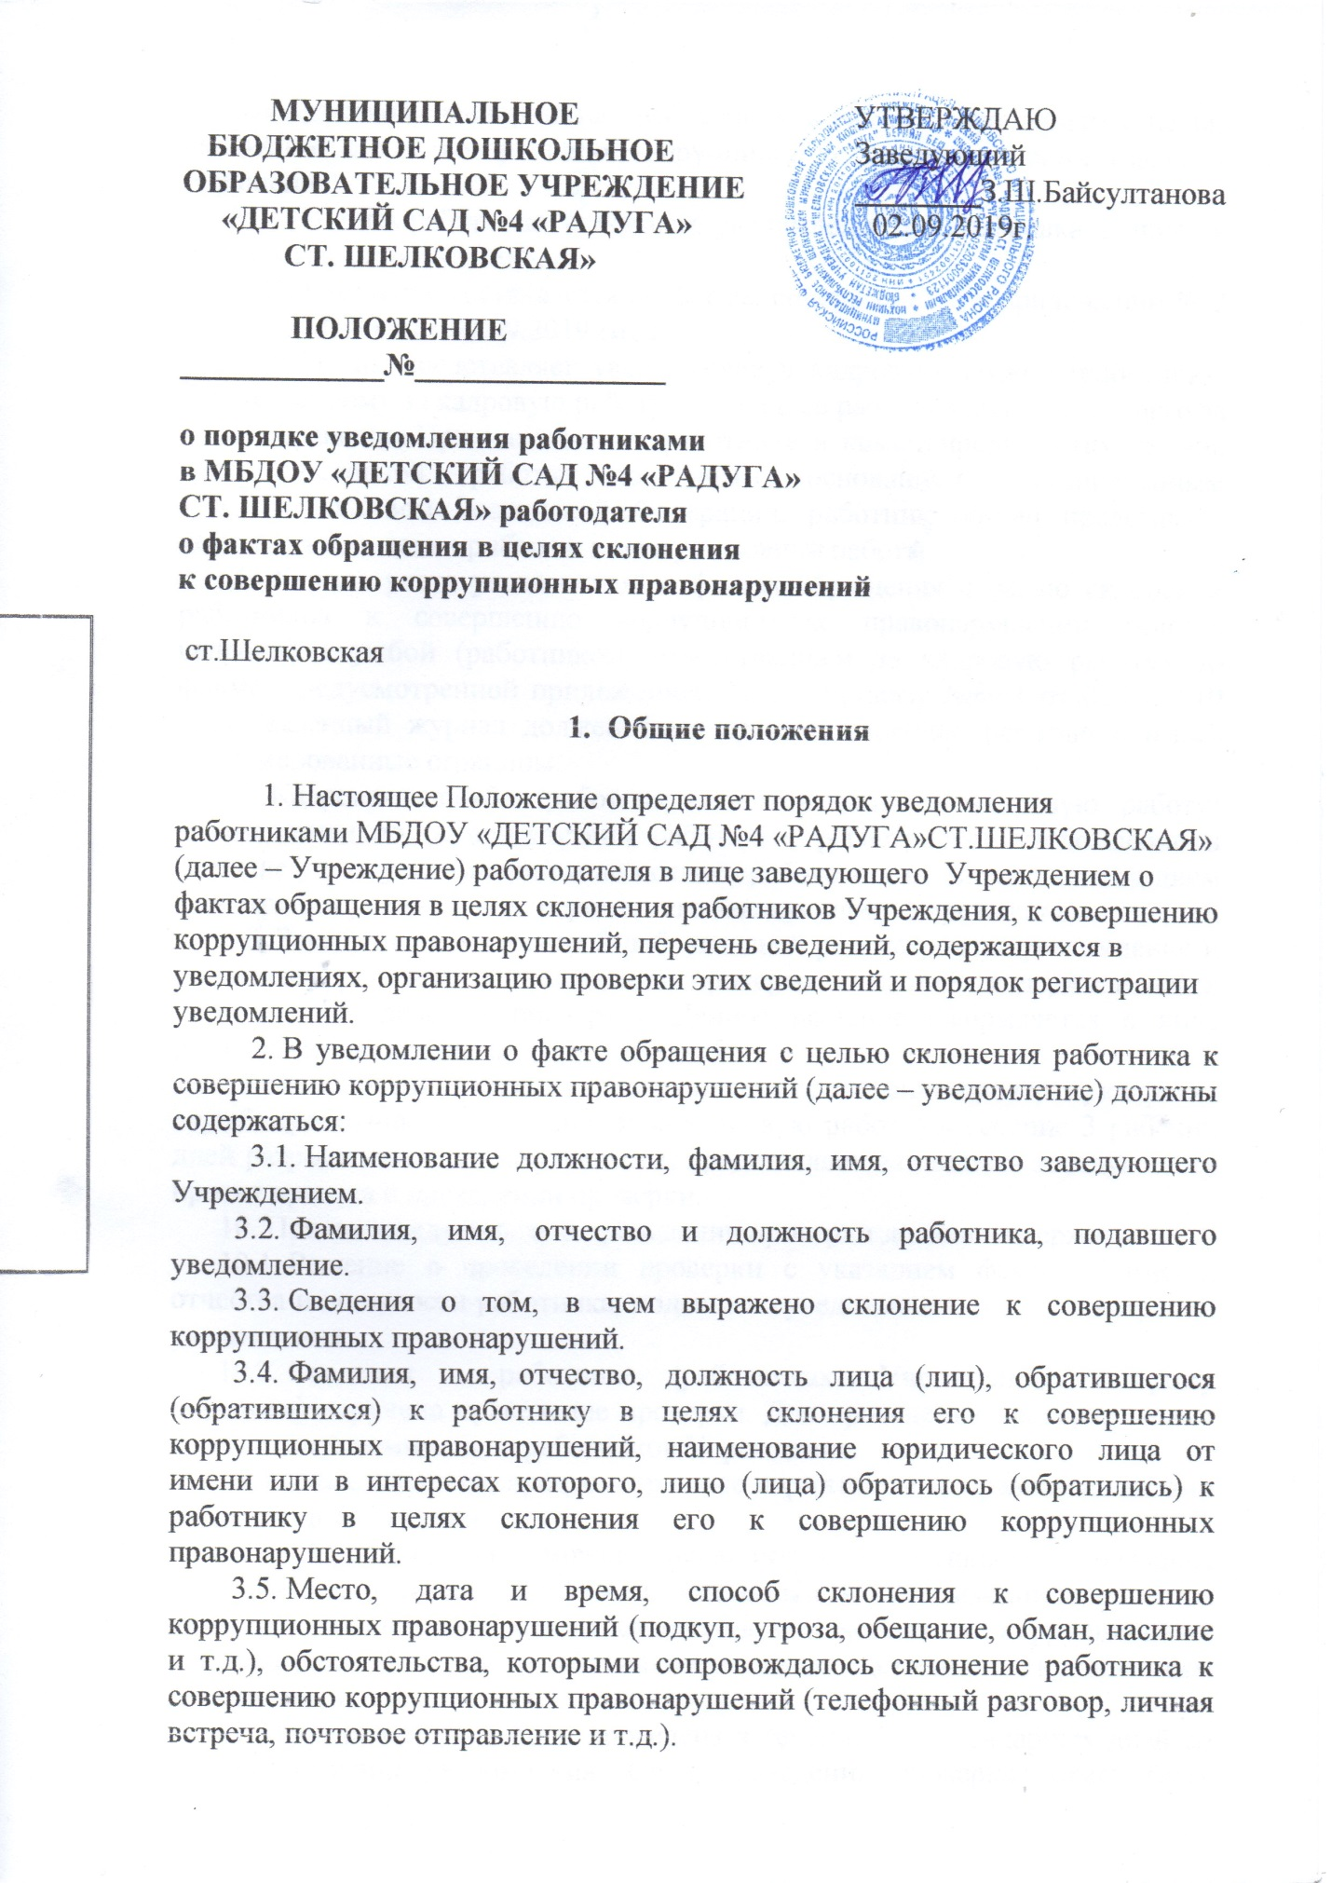

совершению коррупционных правонарушений (телефонный разговор, личная встреча, почтовое отправление и т.д.).

3.6. Действия, предпринятые работником в связи с обращением с целью склонения его к совершению коррупционных правонарушений (далее – обращение).

3.7. Подпись работника, подавшего уведомление, расшифровка подписи и дата составления уведомления.

4. Уведомление составляется по форме, содержащейся в приложении № 2 к приказу №80/1 от 02.09.2019 года.

5. Работник представляет уведомление в кадровую службу (работнику, ответственному за кадровую работу) не позднее рабочего дня, следующего за днем обращения.При нахождении работника в командировке, отпуске, вне места основной работы по иным основаниям, установленным законодательством Российской Федерации, работник обязан представить уведомление в день прибытия к месту основной работы.

6. Журнал учета уведомлений о фактах обращения с целью склонения работников к совершению коррупционных правонарушений ведется кадровой службой (работником, ответственным за кадровую работу) по форме, предусмотренной приложением № 3 к приказу №80/1 от 02.09.2019 года.Указанный журнал должен быть прошит, скреплен печатью и иметь пронумерованные страницы.

7. Кадровая служба (работник, ответственный за кадровую работу) незамедлительно, в присутствии работника, регистрирует уведомление в журнале учета уведомлений и не позднее рабочего дня, следующего за днем регистрации уведомления, передает его заведующему Учреждением.

8. Заведующий в течение 2 рабочих дней рассматривает уведомление и принимает решение о проведении проверки сведений, содержащихся в уведомлении (далее – проверка). Данное решение оформляется в виде резолюции заведующего.

9. На основании решения заведующего о проведении проверки, кадровая служба (работник, ответственный за кадровую работу) в течение 3 рабочих дней разрабатывает, согласовывает и представляет на подпись заведующему проект приказа о проведении проверки.

10. Приказ заведующего о проведении проверки должно содержать:

10.1. Решение о проведении проверки с указанием фамилии, имени, отчества и должности работника, подавшего уведомление, даты регистрации уведомления.

10.2. Сведения о работнике (работниках) Учреждения, которому (которым) поручено проведение проверки. Для проведения проверки может быть создана комиссия из работников Учреждения.

10.3. Иные сведения, предусмотренные нормативными правовыми актами Российской Федерации.

11.  Проверка не может проводиться работником, подавшим уведомление, а также работником, указанным в уведомлении в качестве лица, обратившегося с целью склонения к совершению коррупционных правонарушений, или работником, непосредственно подчиненным указанным лицам.

12. Проверка должна быть проведена в течение 30 календарных дней со дня регистрации уведомления. Срок проведения проверки может быть однократно продлен не более чем на 30 календарных дней с согласия заведующего при наличии мотивированного обращения работника, которому поручено проведение проверки.

13. Проверка проводится путем:

13.1. Опроса работника, подавшего уведомление, лица (лиц), обратившегося (обратившихся) к работнику с целью склонения его к совершению коррупционных правонарушений, иных лиц. Для проведения опроса лицам, не являющимся работниками Учреждения, направляются письменные приглашения. Явка указанных лиц является добровольной.

13.2. Изучения документов и предметов, видео- и (или) аудиозаписей, связанных с обращением.

13.3. Направления запросов в государственные органы, органы местного самоуправления и организации для выяснения обстоятельств, связанных с обращением.

14. По результатам опроса, предусмотренного подпунктом 13.1 пункта 13 настоящего Положения, составляются объяснения опрошенного лица. Объяснения могут быть составлены опрашиваемым лицом собственноручно, либо лицом, проводившим опрос. Объяснения подписывают опрашиваемое лицо и лицо, проводившее опрос.

15. Ход и результаты изучения документов и предметов, видео- и (или) аудиозаписей, связанных с обращением, предусмотренного подпунктом 13.2 пункта 13 настоящего Положения, отражаются в протоколах. Протокол подписывает работник, проводивший изучение.

16. О результатах проверки составляется акт.

17. Акт о результатах проверки должен содержать:

17.1. Фамилию, имя, отчество, должность работника, подавшего уведомление, дату регистрации уведомления.

17.2. Реквизиты приказа заведующего, на основании которого проводилась проверка.

17.3. Сведения о работниках (лицах), проводивших проверку.

17.4. Содержание уведомления.

17.5. Перечень, описание и результаты мероприятий, проведенных в ходе проверки.

17.6. Вывод о достоверности сведений, содержащихся в уведомлении.

18. Акт о результатах проверки подписывает (подписывают) работник (работники, иные лица), проводивший (проводившие) проверку, и утверждает заведующий.

19. В случае если сведения, содержащиеся в уведомлении, признаны достоверными, и имеются основания полагать, что они содержат данные о совершенном коррупционном или ином правонарушении, материалы проверки направляются по подведомственным органам или должностным лицам, уполномоченным принимать решение о возбуждении уголовного дела или дела об административном правонарушении. Направление указанных материалов осуществляется письмом заведующего не позднее чем через 2 рабочих дня со дня утверждения акта о результатах проверки.

20. Из материалов проверки комплектуется проверочное дело. Проверочное дело должно содержать:

20.1. Опись документов.

20.2. Уведомление, решение заведующий о проведении проверки.

20.3. Копию приказа заведующего о проведении проверки.

20.4. Документы о продлении срока проведения проверки.

20.5. Объяснения опрошенных лиц, протоколы изучения документов и предметов, видео- и (или) аудиозаписей, копии запросов о выяснении обстоятельств, связанных с обращением, и ответы на них.

20.6. Акт о результатах проверки.

20.7. Копию сопроводительного письма в случае направления материалов проверки в соответствии с пунктом 18 настоящего Положения.

20.8. Иные документы, связанные с проведением проверки.

21. В проверочном деле должны содержаться оригиналы документов или в случаях, предусмотренных пунктом 19 настоящего Положения и настоящим пунктом, их копии.

В случае направления подлинников материалов проверки в соответствии с пунктом 18 настоящего Положения, в проверочное дело включаются копии направленных документов.

22. Кадровая служба (работник, ответственный за кадровую работу) не позднее, чем через 15 календарных дней со дня утверждения акта о результатах проверки осуществляет ознакомление работника, подавшего уведомление, с проверочным делом под роспись.

23. При проведении проверки, хранении, использовании и распространении (в том числе передаче) материалов проверки, содержащих персональные данные, обеспечивается соблюдение требований Федерального закона от 27.07.2006 № 152-ФЗ «О персональных данных» и иных нормативных правовых актов по вопросам обработки персональных данных.

24. Проверочное дело хранится в Учреждении.

Оригиналы документов и предметов, видео- и (или) аудиозаписей, предусмотренных подпунктом 13.2 пункта 13 настоящего Положения, если это не противоречит федеральному и областному законодательству, муниципальным правовым актам и не нарушает права и свободы граждан и организаций, хранятся в Учреждении.